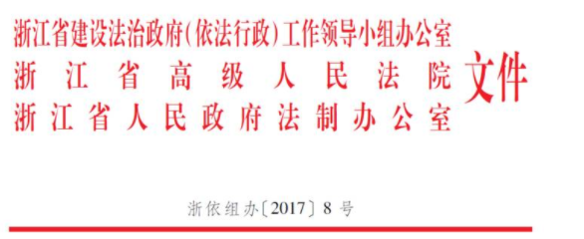
依法行政是依法治国基本方略的重要内容，是指行政机关必须根据法律法规的规定设立，并依法取得和行使其行政权力，对其行政行为的后果承担相应的责任的原则。依法行政也是市场经济体制条件下对政府活动的要求是政治、经济及法治建设本身发展到一定阶段的必然要求。
依法行政的具体要求包括：
合法行政：行政机关实施行政管理，应当依照法律、法规、规章的规定进行；没有律、法规、规章的规定，行政机关不得作出影响公民、法人和其他组织合法权益或者增加公民、法人和其他组织义务的决定。
- 合理行政：行政机关实施行政管理，应当遵循公平、公正的原则。要平等对待行政管理相对人，不偏私、不歧视。行使自由裁量权应当符合法律目的，排除不相关因素的干扰；所采取的措施和手段应当必要、适当；行政机关实施行政管理可以采用多种方式实现行政目的的，应当避免采用损害当事人权益的方式。
- 程序正当：行政机关实施行政管理，除涉及国家秘密和依法受到保护的商业秘密、个人隐私的外，应当公开，注意听取公民、法人和其他组织的意见；要严格遵循法定程序，依法保障行政管理相对人、利害关系人的知情权、参与权和救济权。行政机关工作人员履行职责，与行政管理相对人存在利害关系时，应当回避。
- 高效便民：行政机关实施行政管理，应当遵守法定时限，积极履行法定职责，提高办事效率，提供优质服务，方便公民、法人和其他组织。
- 诚实守信：行政机关公布的信息应当全面、准确、真实。非因法定事由并经法定程序，行政机关不得撤销、变更已经生效的行政决定；因国家利益、公共利益或者其他法定事由需要撤回或者变更行政决定的，应当依照法定权限和程序进行，并对行政管理相对人因此而受到的财产损失依法予以补偿。
- 权责统一：行政机关依法履行经济、社会和文化事务管理职责，要由法律、法规赋予其相应的执法手段。行政机关违法或者不当行使职权，应当依法承担法律责任，实现权力和责任的统一。依法做到执法有保障、有权必有责、用权受监督、违法受追究、侵权要赔偿。
通过依法行政，可以确保政府行为的合法性、合理性和公正性，从而保护公民、法人和其他组织的合法权益，维护社会的稳定和繁荣。

